Alexandre Blais-Ouellette
Alexandre Bourque
Nicolas Le Toullec
Jean-Michel Hébert
Rémi Bernèche
Génie logiciel
420-417-RI Gr.0001

TRAVAIL DE SESSION
Visuel - Gestion des articles promotionnels

Travail présenté à
François Jacob

Département des techniques de l’informatique
Cégep de Trois-Rivières
9 mai 2023

Table des matières
Éléments incomplets 1
Liste de bogues connus incorrigés 2
Visuel 1

Éléments incomplets
- Liaison entre plusieurs couleurs et plusieurs tailles pour un article complètement automatisé
- Client ne peut pas modifier une commande(article_campagne_commande)
- Enregistrement d’image ne fonctionne pas
- Connexion
  - Aucun Message d’erreur lors de la connexion avec des données erronées. Code Test # 1.2, 1.3
- Création Compte
  - Aucun message d’erreur lors de la création du compte avec un nom ou prénom avec des chiffres et caractères spéciaux. Code Test # 2.1, 2.2
  - Courriels sans extension de domaine aucun message d’erreur ou de regex. Code Test # 2.3.3
- Mot de Passe oublié
  - Courriel sans extension de domaine aucun message d’erreur ou de regex. Code Test # 2.3.3
- Créer Admin
  - Aucun message d’erreur lors de la création du compte avec un nom ou prénom avec des chiffres et caractères spéciaux. Code Test # 2.2, 2.3
- Mon Compte
  - Courriel sans extension de domaine aucun message d’erreur ou de regex. Code Test # 1.3.4
  - Changement de mot de passe entrez le mot de passe actuel invalide aucun message d’erreur. Code Test # 1.4.3
- Créer Campagne
  - Aucune gestion des dates. Les dates de fin peuvent être ultérieures à début et plus encore. Code Test # 2.4 et 2.5
  - Aucune gestion des dates. Les dates de fin peuvent être ultérieures à début et plus encore. Code Test # 2.4 et 2.5
- Modifier Campagne
  - Aucune gestion des dates. Les dates de fin peuvent être ultérieures à début et plus encore. Code Test # 2.4 et 2.5
- Créer Article Campagne
  - Champs Images inutilisables. Code Test # 2.4
- Créer Taille et modifier Taille
  - Aucun message d’erreur pour l’insertion de caractères spéciaux dans le nom de la taille. Code Test # 2.3
- Créer Couleur
  - Aucun message d’erreur et regex pour les caractères spéciaux dans nom couleur. Code Test # 2.3, 2.4, 2.5
- Modifier Couleur
  - Aucun message d’erreur et regex pour les caractères spéciaux dans nom couleur. Code Test # 2.3, 2.4, 2.5
- Champs en général
  - Blindé contre l’injection SQL mais on accepte les caractères spéciaux et autres.

Liste de bogues connus incorrigés
- Regex pour gérer toutes formes de caractères spéciaux et numériques.
- L’input qui gère les quantités fonctionne seulement quand il y a des données dans la BD
- Créer Article Campagne
  - Possible de créer un article avec quantité a 0 code Test # 2.3.4
- Panier fonctionnel seulement si élément déjà dedans.

Visuel
JM
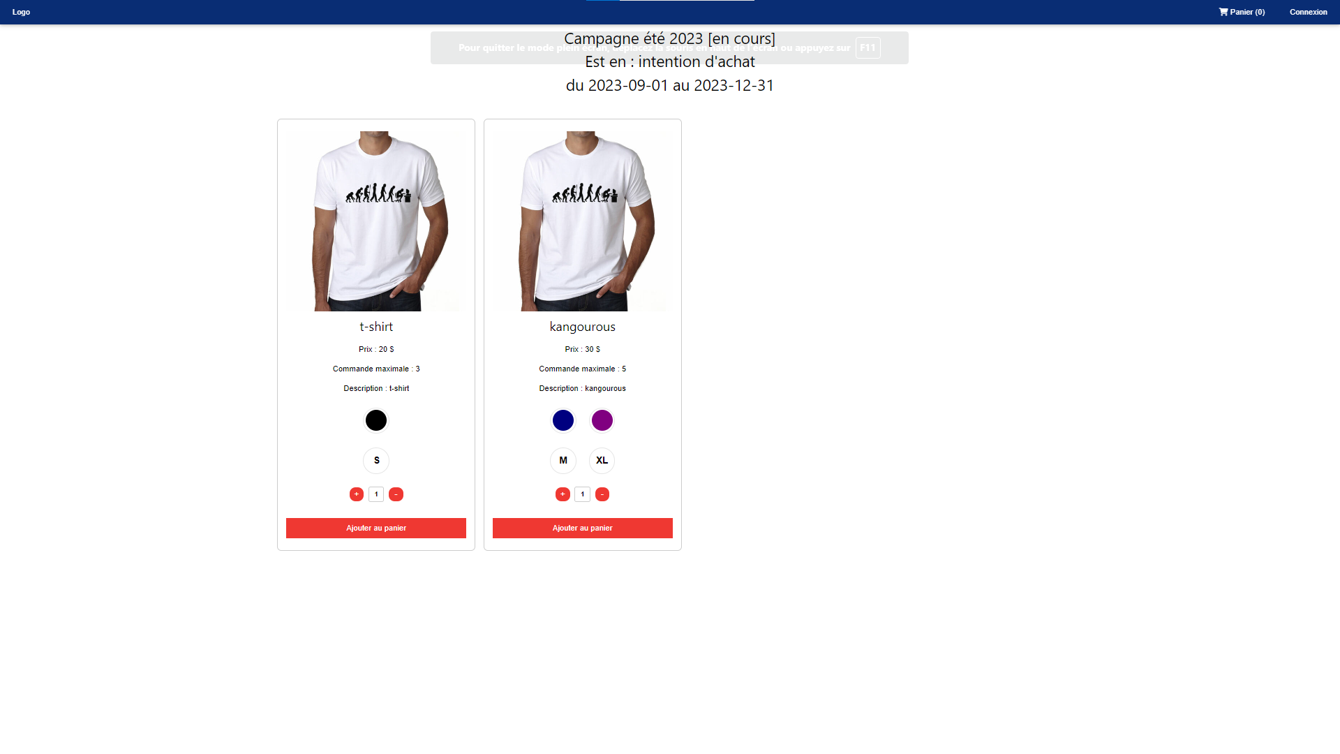
AB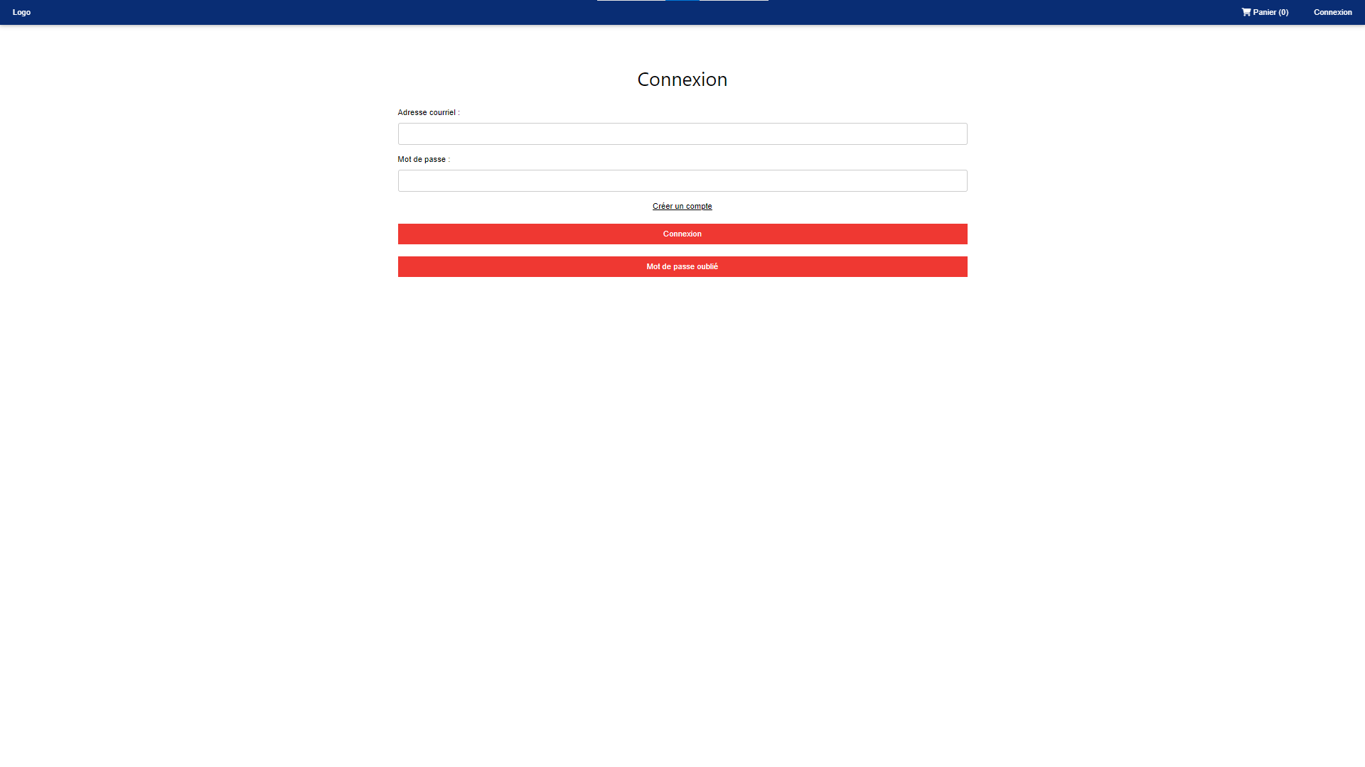
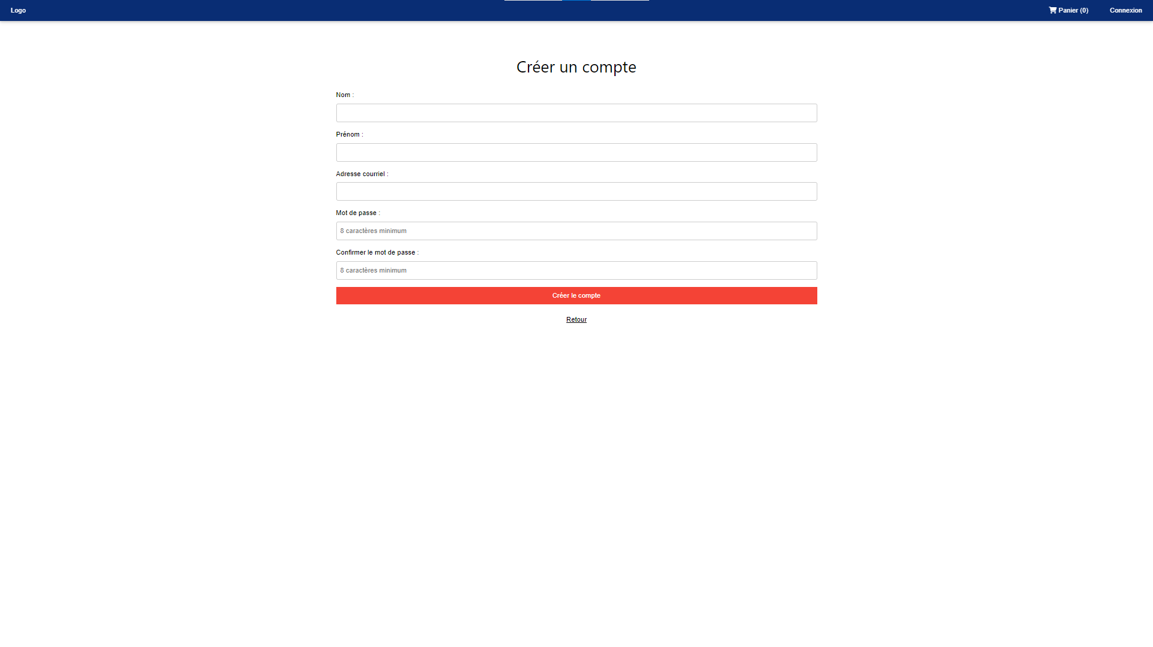
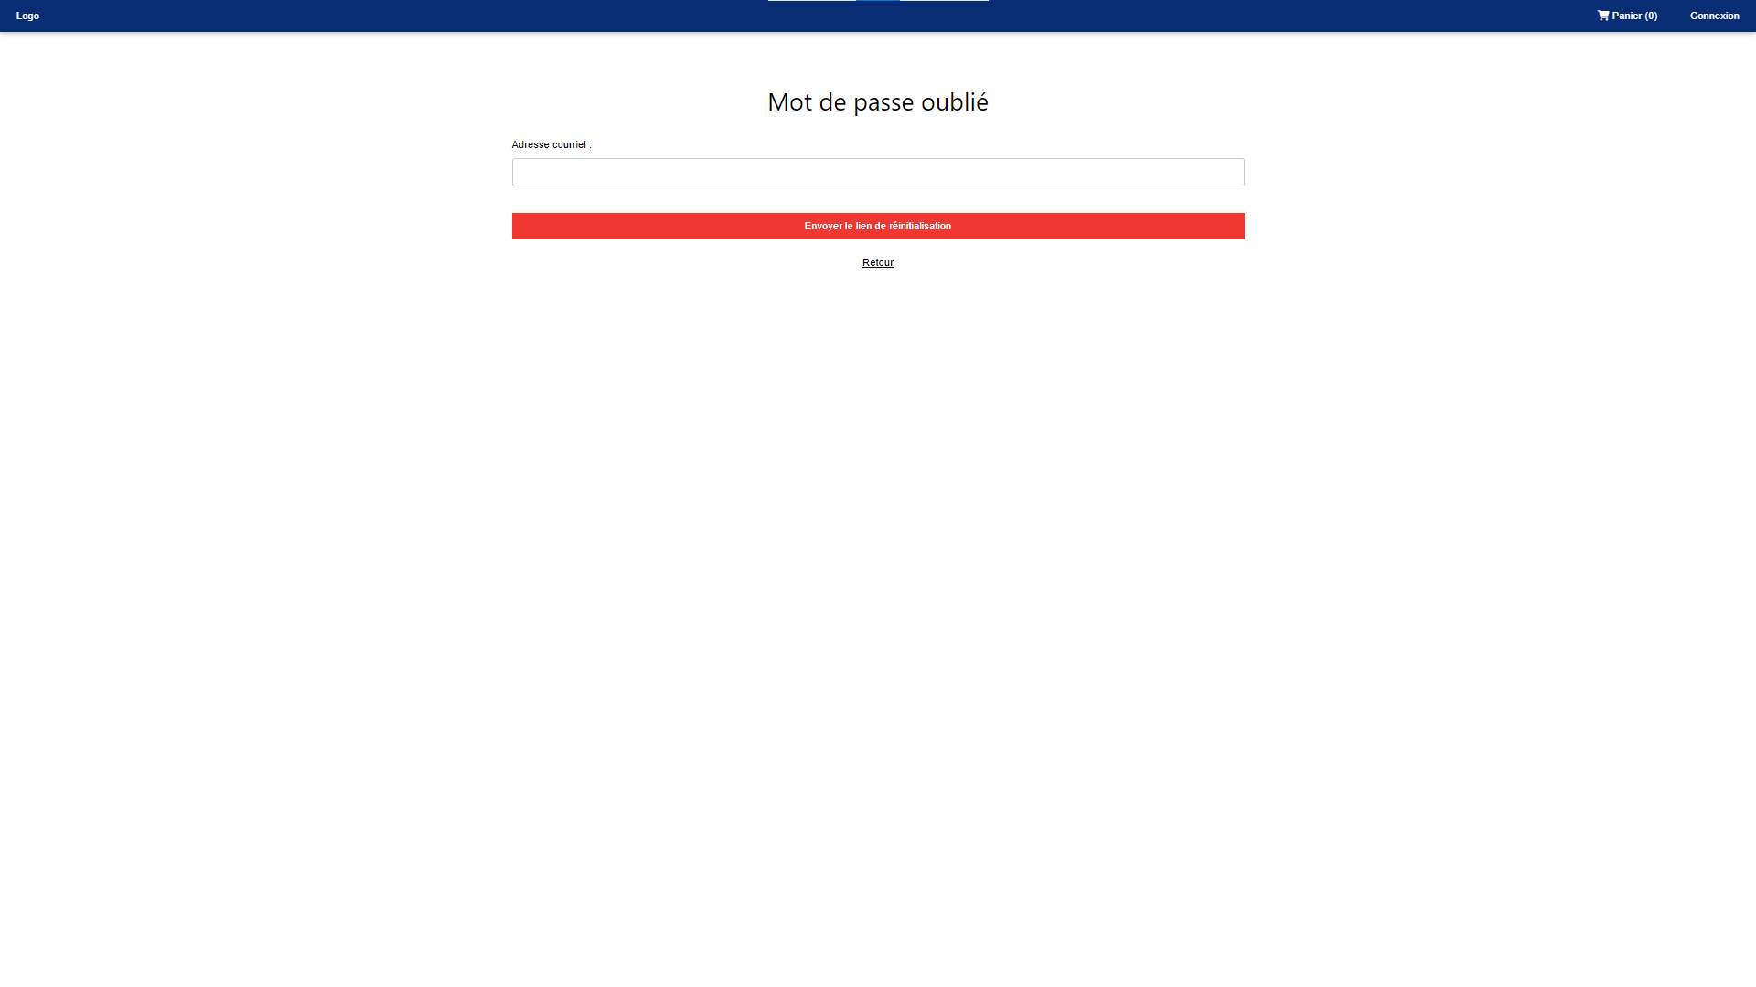
Nic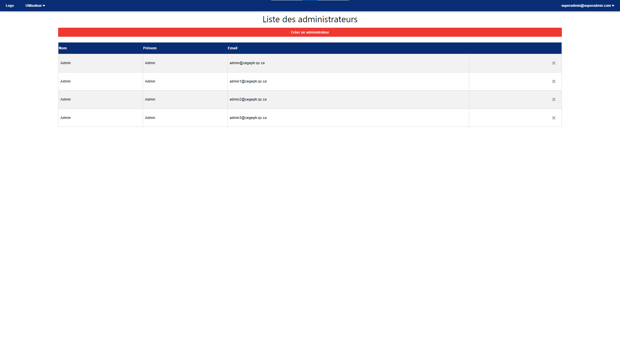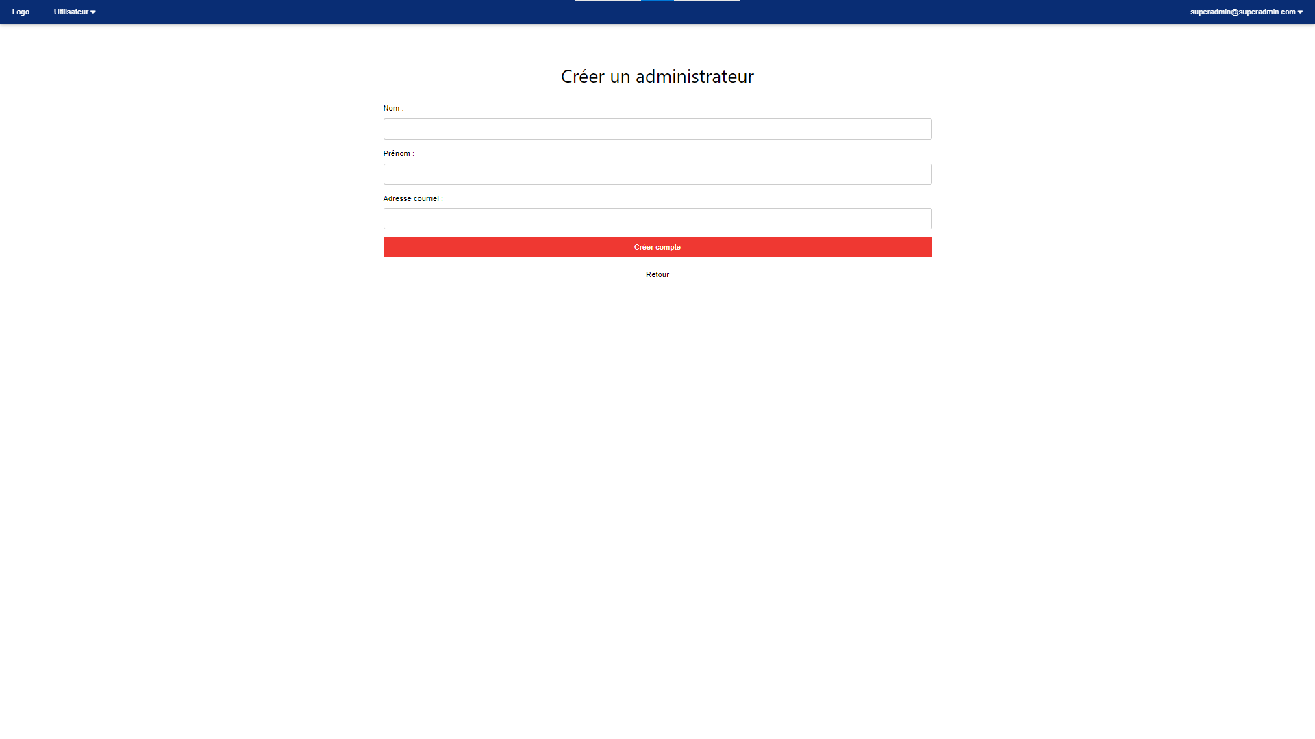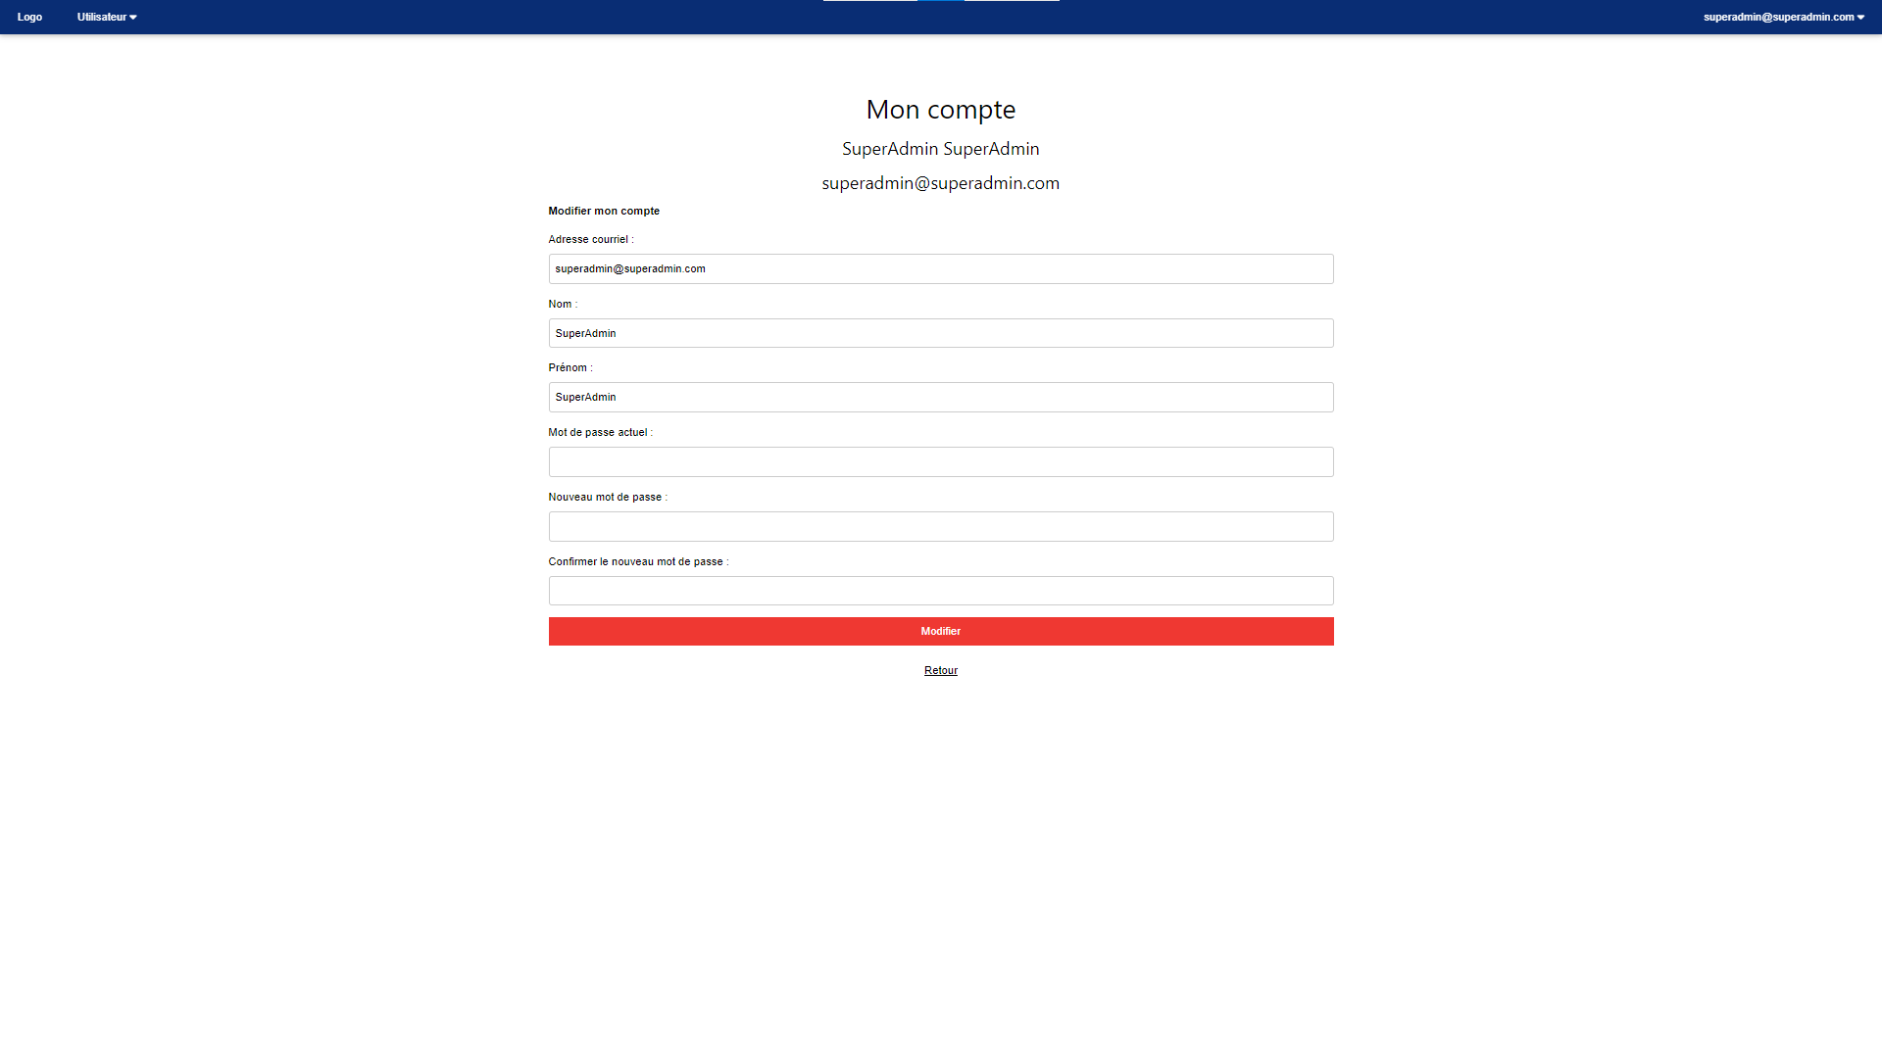
ABO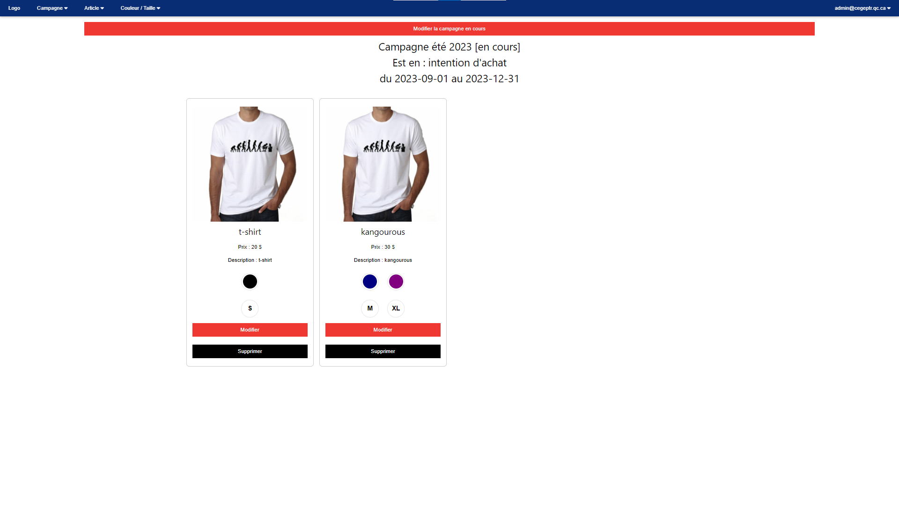
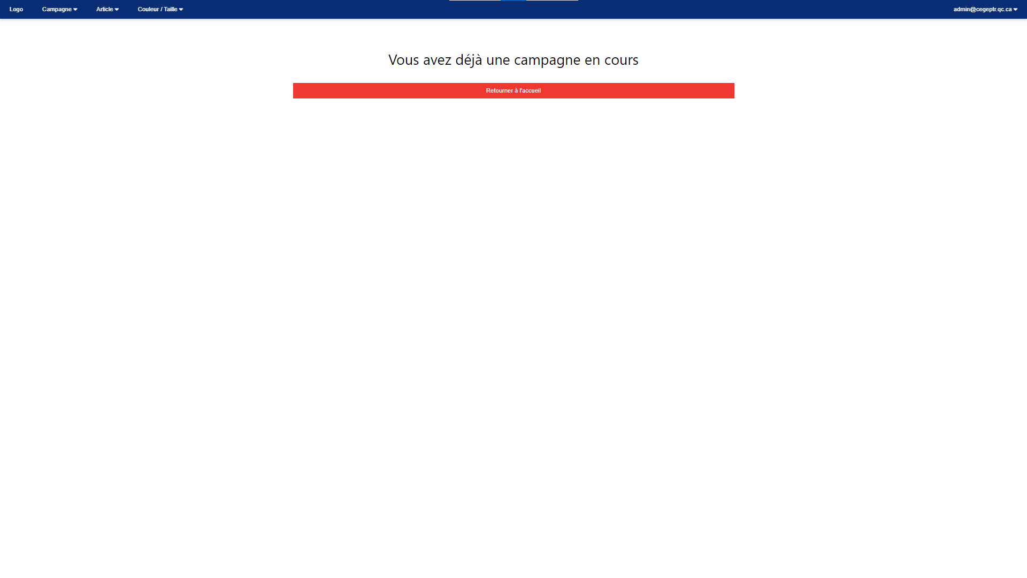
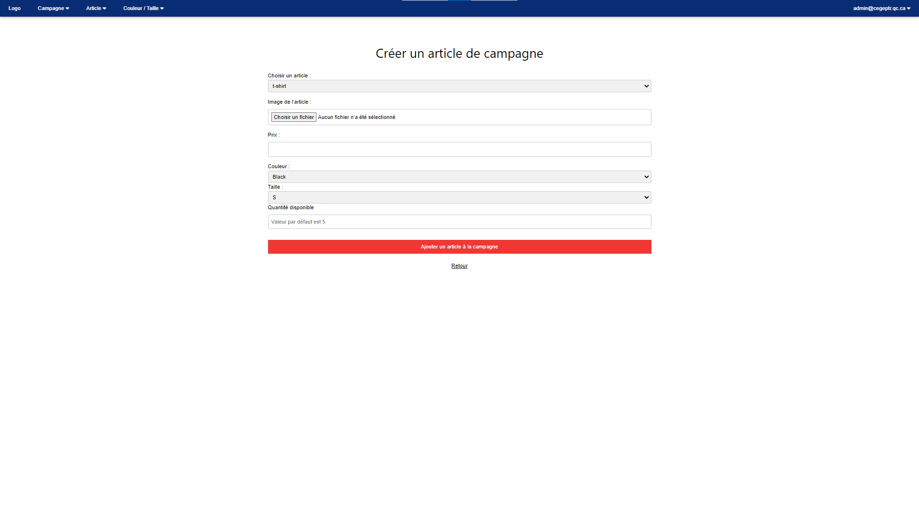

nic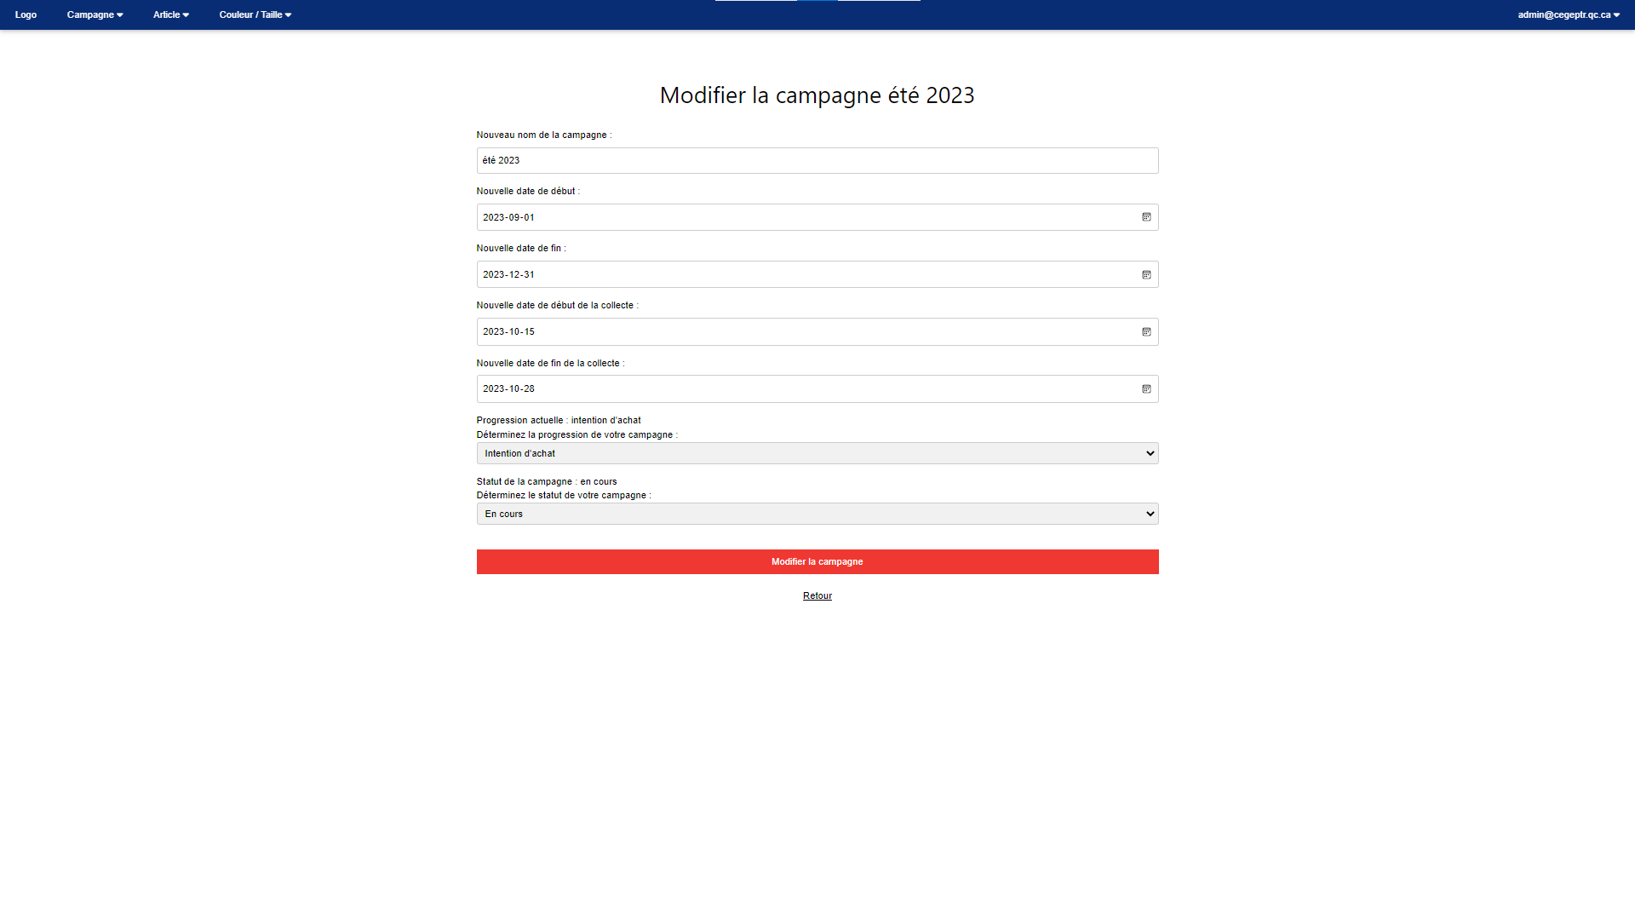jm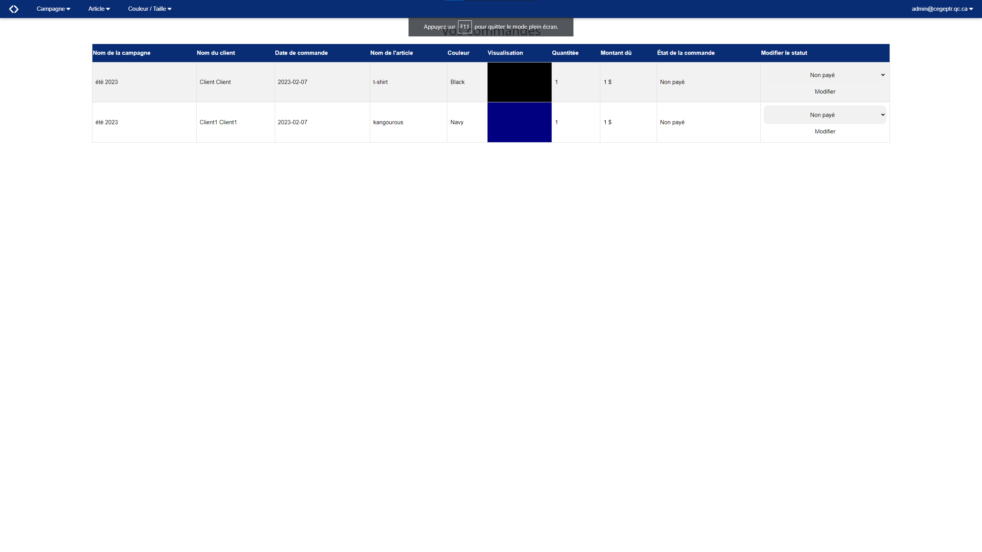
ABO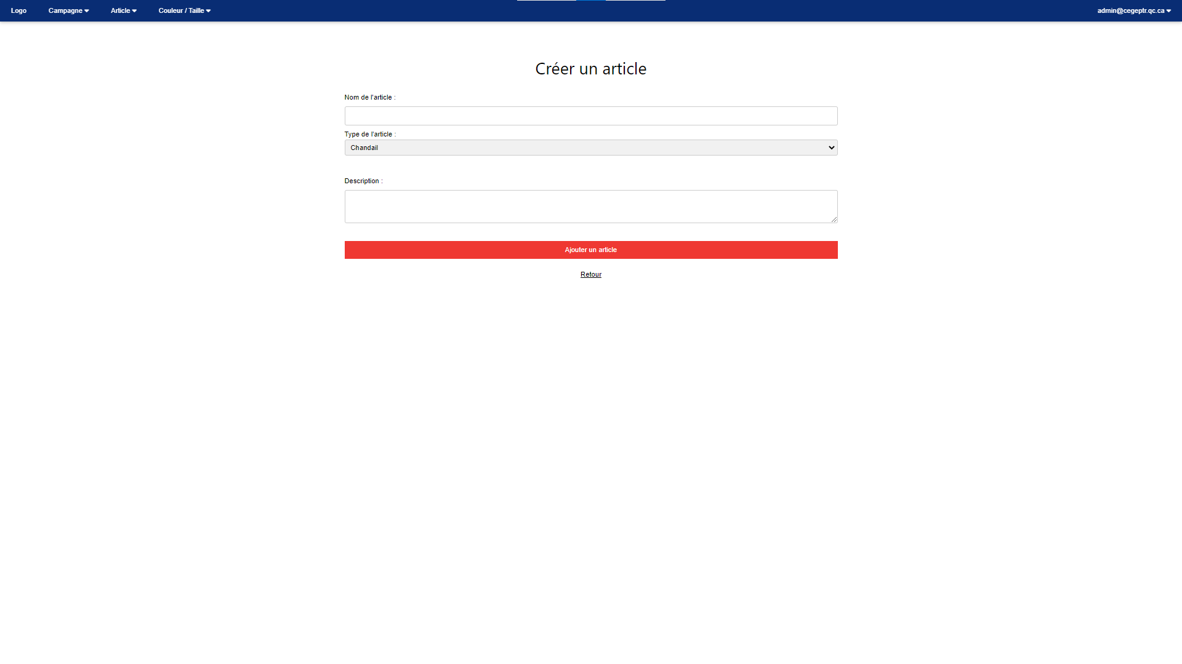
Nic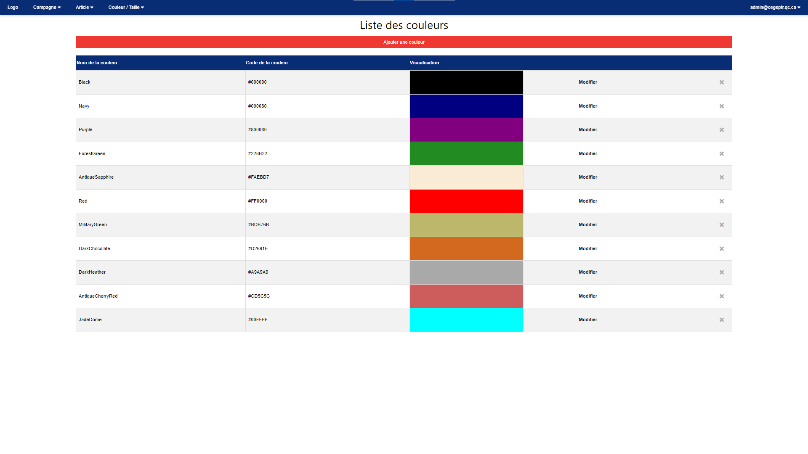
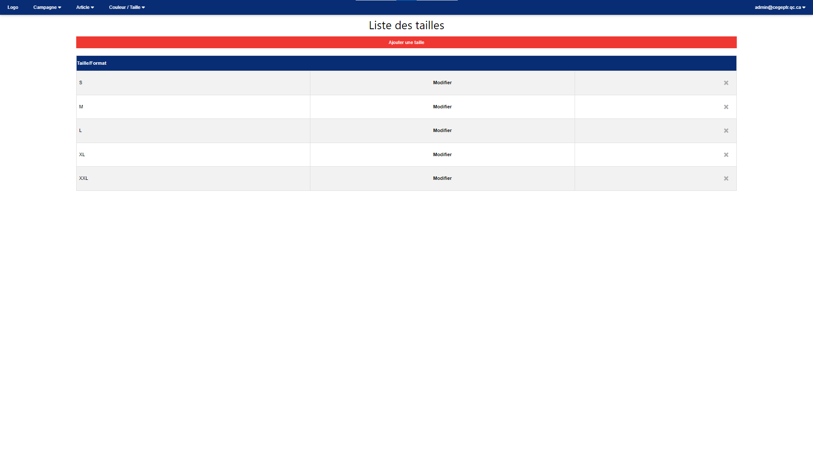
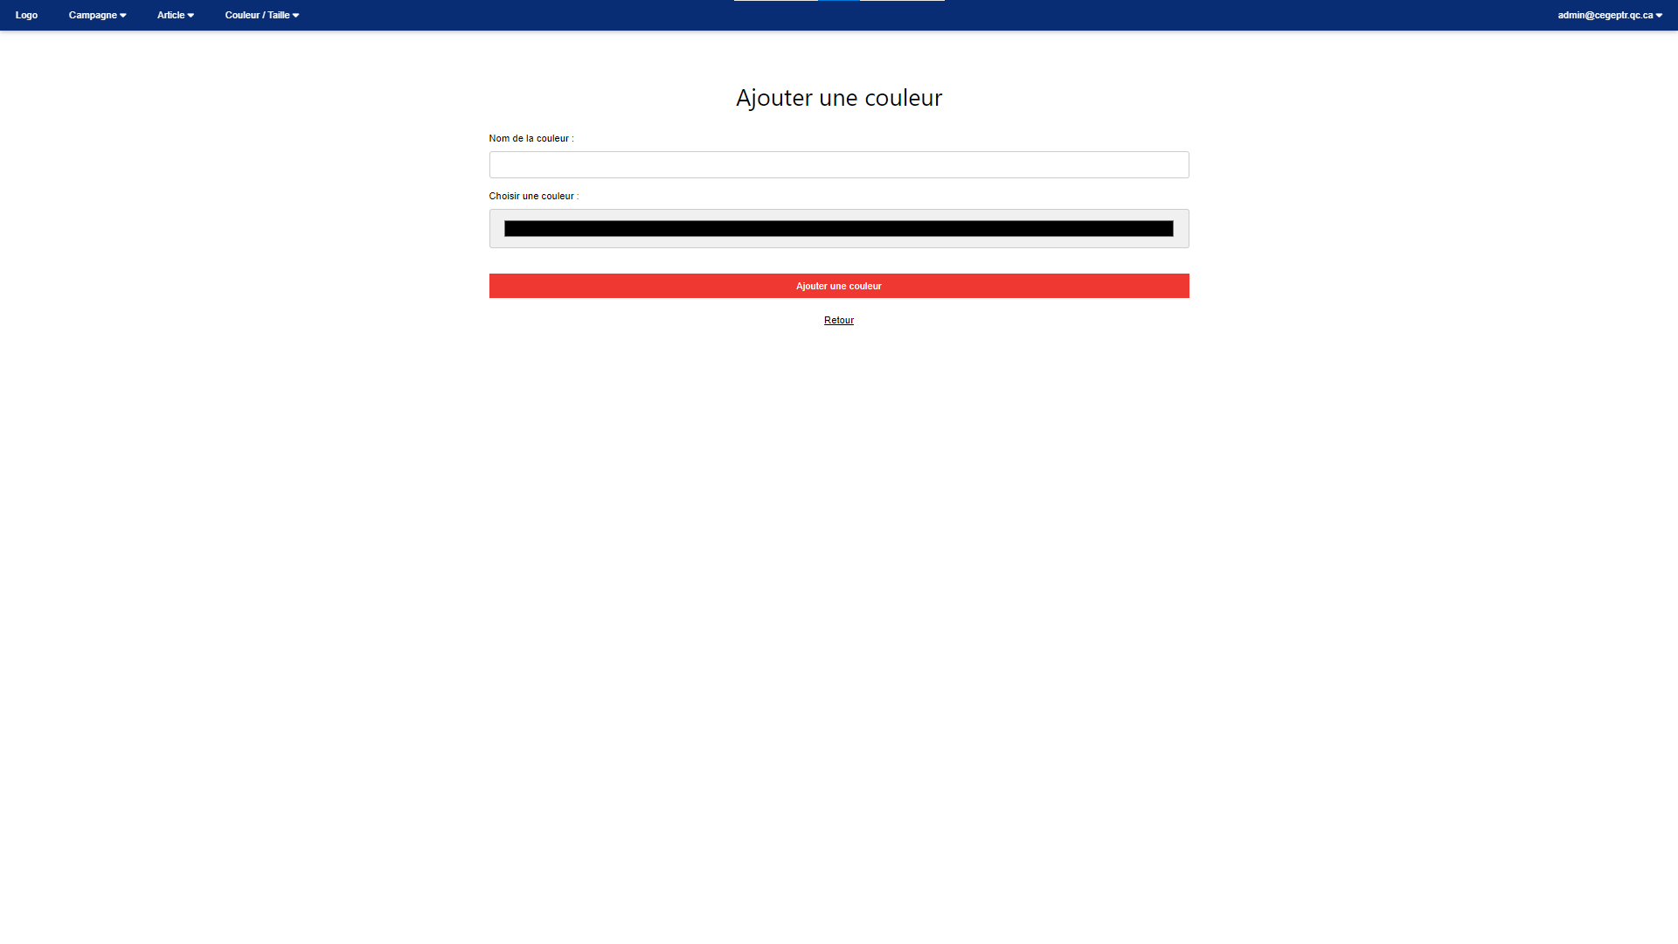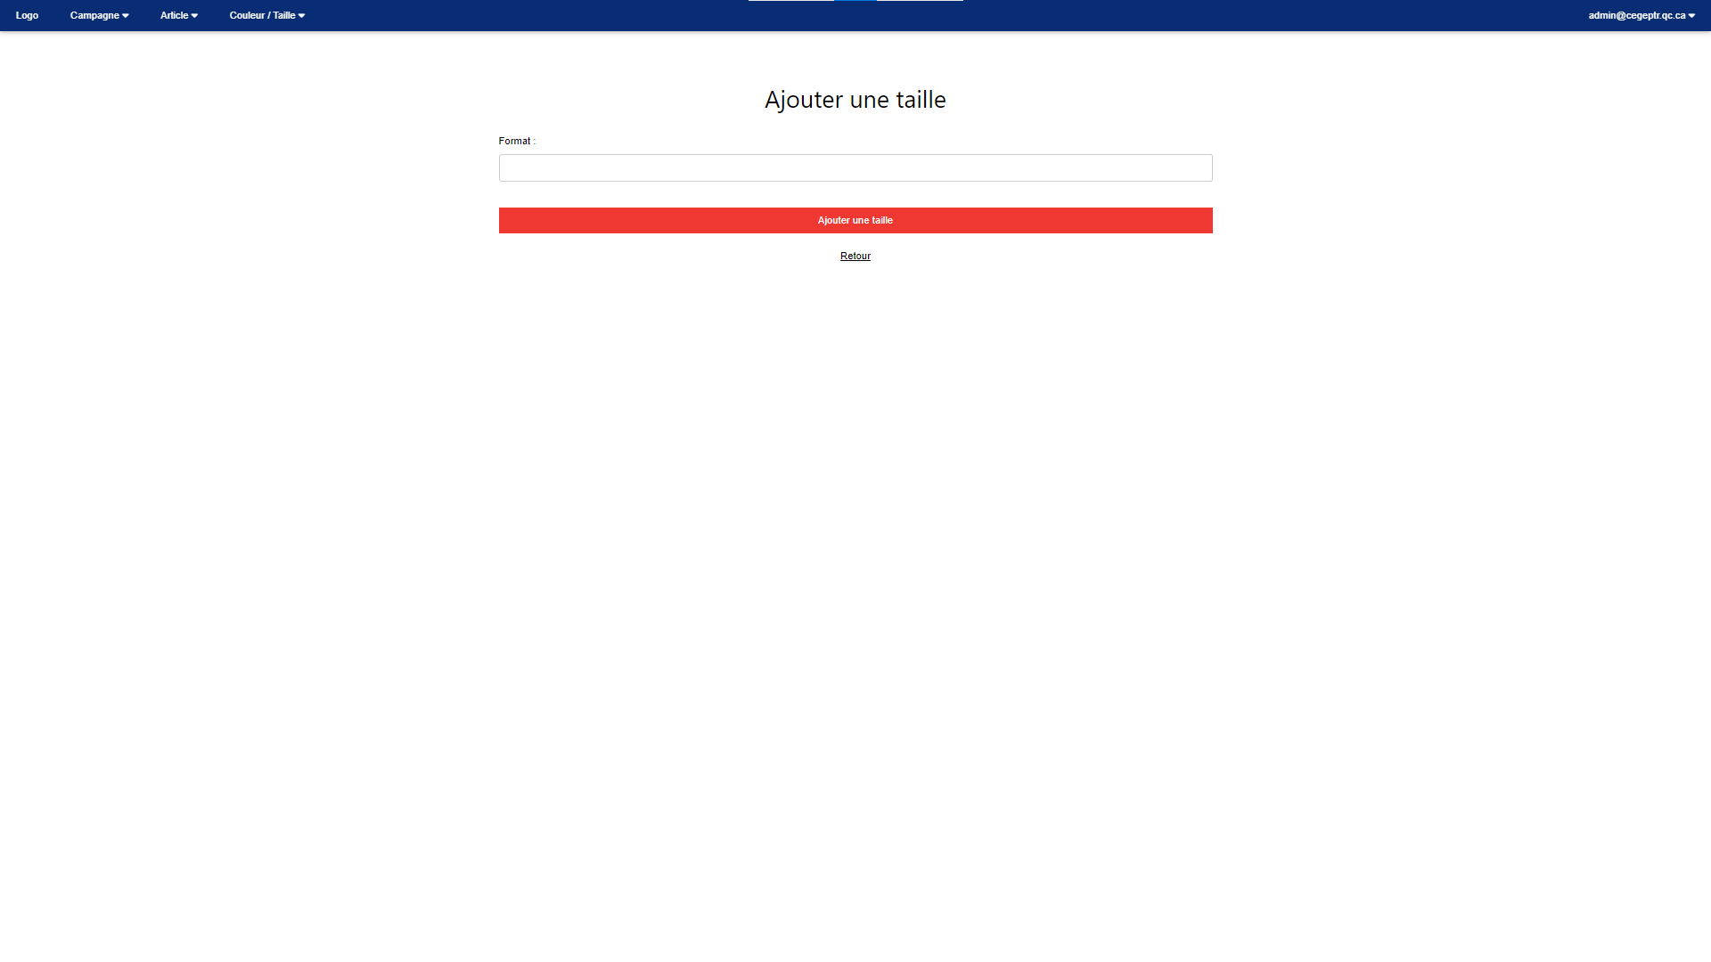

JM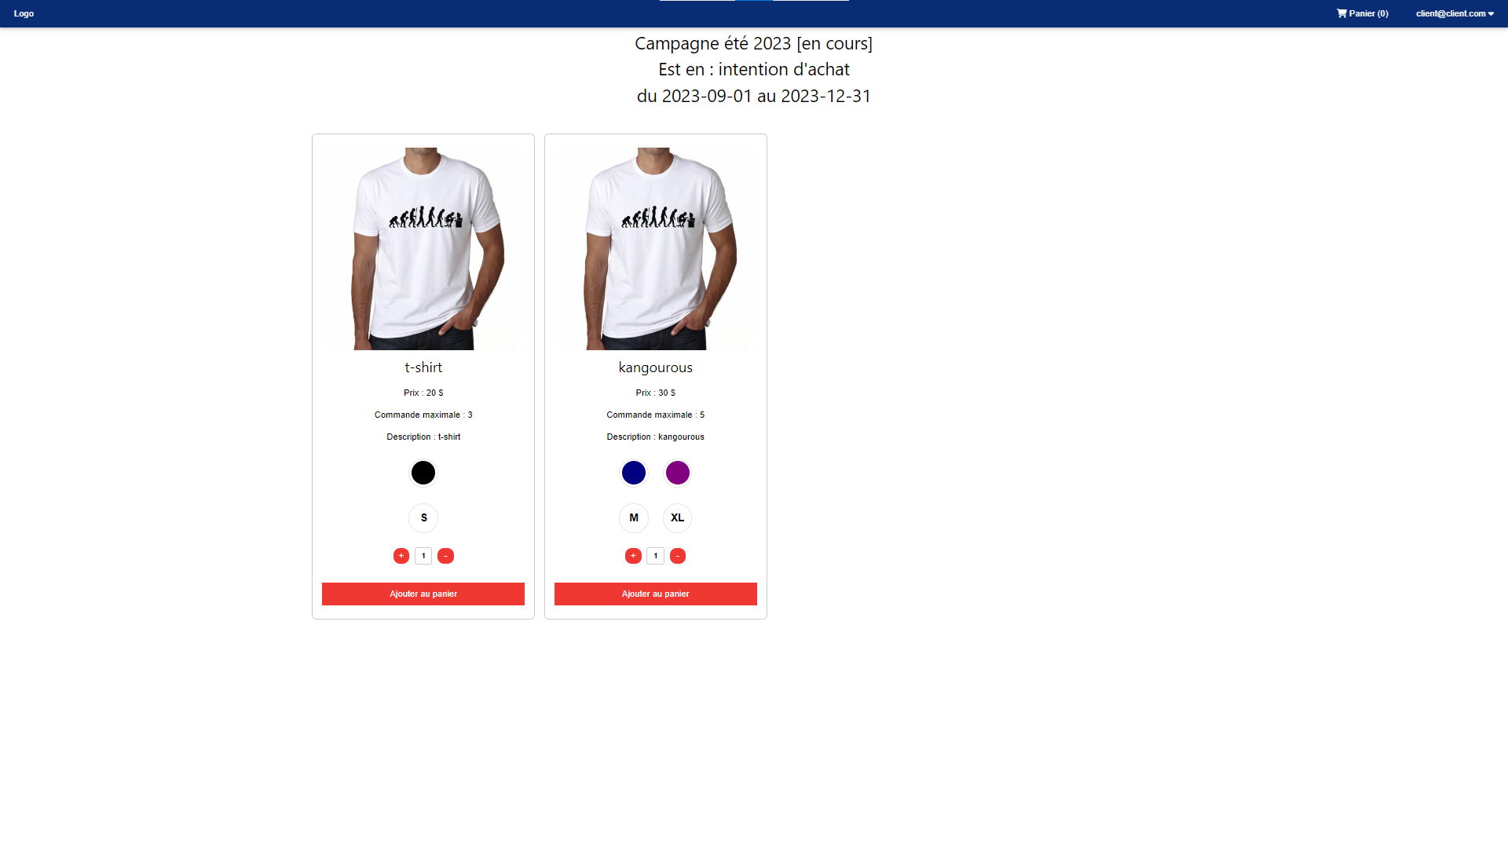AB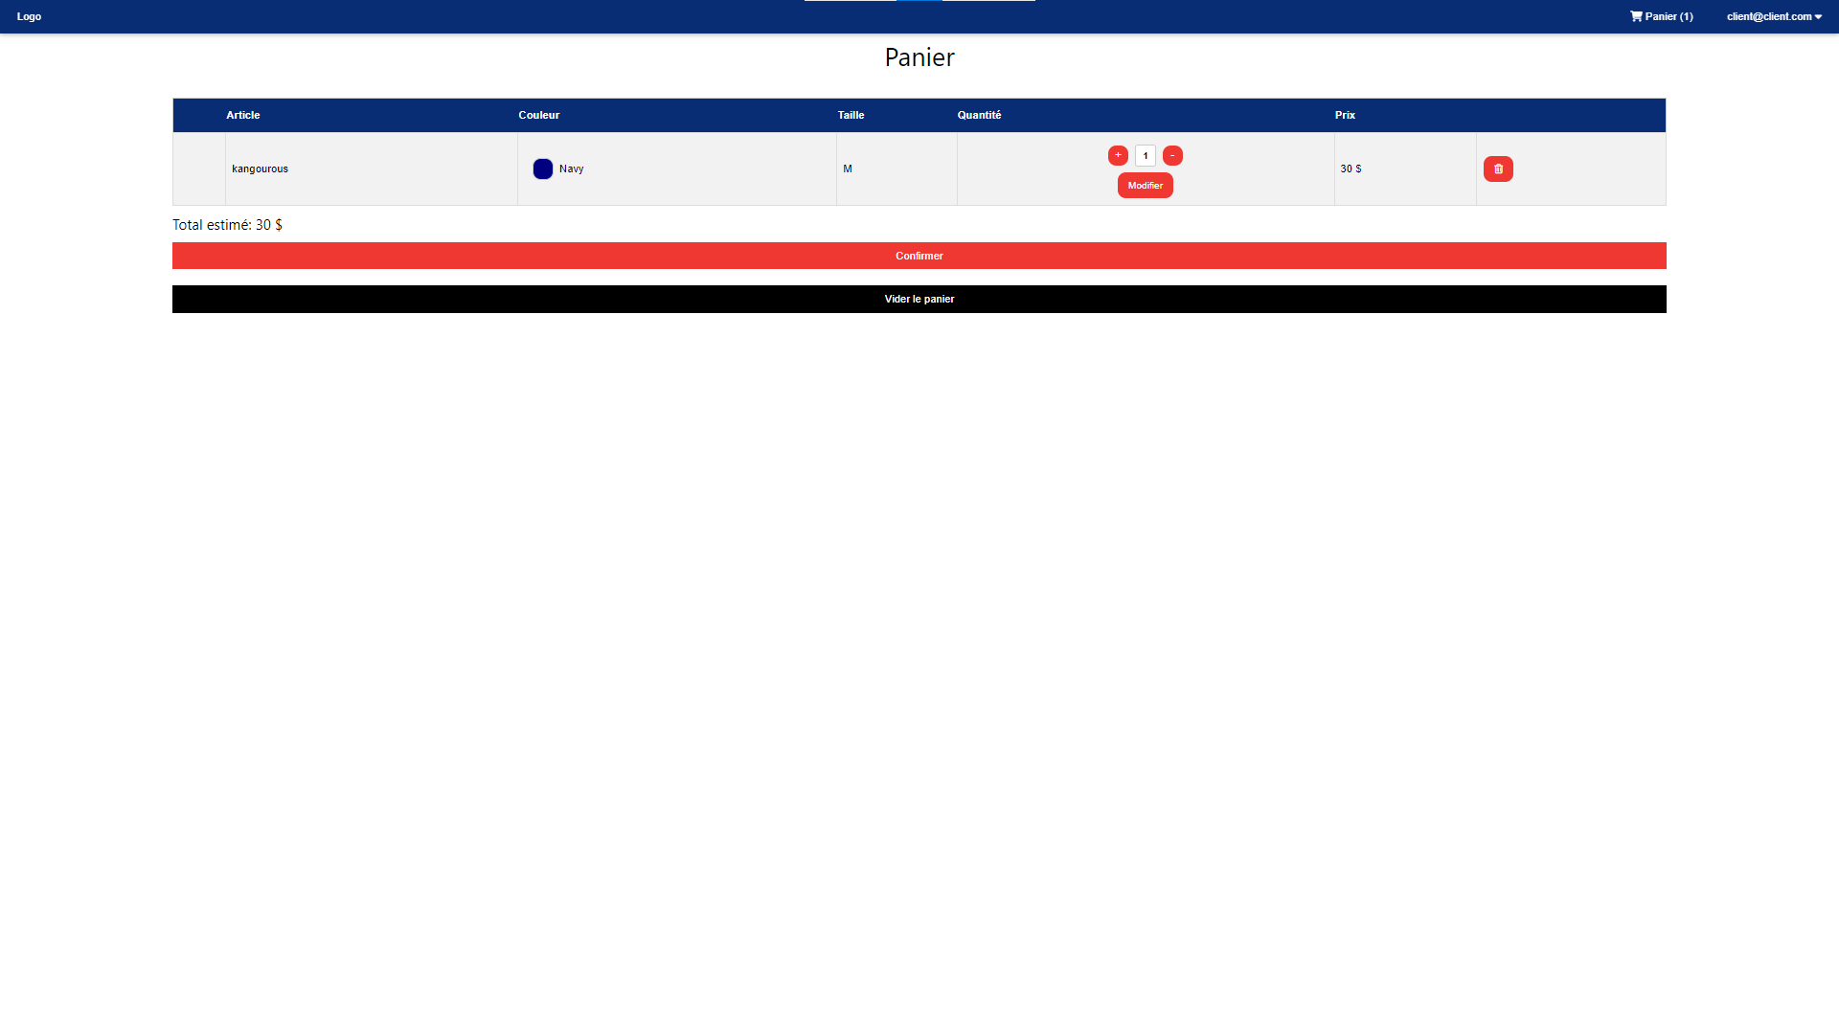
JM 